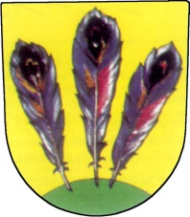
MĚSTYS BLÍŽKOVICE, BLÍŽKOVICE 130, 671 55
IČ 00292516, TEL. 515 259 000

Datum podání:
________________________________________________________________________________

Č. j. :

Žádost o poskytnutí informací

(dle zákona č. 106/1999 Sb., o svobodném přístupu k informacím)

Žádám tímto o poskytnutí následující informace:

…………………………………………………………………………………………………………
………………………………………………………………………………………………………....
…………………………………………………………………………………………………………
…………………………………………………………………………………………………………
…………………………………………………………………………………………………………
…………………………………………………………………………………………………………
…………………………………………………………………………………………………………

V ………………. dne ……………

………………………………
podpis žadatele

Fyzická osoba:
Jméno a příjmení: …......................................................................
Dat. narození: …............................................................................
Adresa trv. pobytu: ........................................................................
Adresa pro doručení:…...................................................................
Právnická osoba:
Název: ….........................................................................................
IČ: ..............................................
Adresa sídla: ...................................................................................
Adresa pro doručení: ......................................................................
Osoba oprávněná jednat: ................................................................

